

**PROJETO IOT 4.0**

**EASY BUY**

Turma: 3001

Disciplina: Engenharia de SoftWare

Professor(a): Heleno Cardoso

**EQUIPE**

Renato Apolinario – 202104299508

**Salvador**

**2024**

Turma: 3001

Disciplina: Engenharia de SoftWare

Professor(a): Heleno Cardoso

Trabalho apresentado à UniRuy Wyden

como requisito parcial de aprovação

da disciplina Engenharia De SoftWare

sob orientação da professor Heleno Cardoso

**EQUIPE**

Renato Apolinario – 202104299508

**Salvador**

**2024**

**SUMÁRIO**

1. Introdução 4

2. Autenticação 4

3. APP 4

4. Diagrama 5

5. Carrinho de compras e seleção de produtos 6

6. Hospedagem 6

7. Linguagem do APP 8

8. Tecnologias utilizadas 8

9. Estoque no mercado. 9

10. Compra online 9

11. Câmeras e sensores. 10

12. Entrega. 11

13. Conclusão 12

14. Referências 12

# **1. Introdução**

**1.1** O presente trabalho tem como propósito apresentar um projeto de Aplic. De Cloud Iot, que será abordado como um mercado inteligente e suas principais funções e vantagens nessa era digital.

Estão contidos nessa solução as seguintes funcionalidades:

* Autenticação MFA
* APP
* Carrinho de compras
* Hospedagem
* Linguagens do APP
* IA para sugestão
* Estoque no mercado
* Compras online
* Câmeras e sensores
* Entrega

O entendimento dos conceitos de IOT é fundamental para compreender como essa tecnologia é aplicada em diversos contextos.

# **2. APP**

**2.1. Definição**

Trata-se de um aplicativo de interação entre cliente e mercado, onde utiliza de IA para prover uma experiência diferente de fazer compras, onde o cliente realiza suas compras sem a necessidade de pegar filas para realizar os pagamentos, otimizando tempo.

<https://www.figma.com/design/tge5s259e9zcxOYx8M5IQB/Untitled?node-id=3-25&t=5GU4ykQ4U7t3D3hW-1>

**2.2. Preparos necessários**

É necessário ter um cadastro no aplicativo, incluindo dados pessoais, endereço e um método de pagamento válido.

**2.3 Autenticação**A forma de autenticação no aplicativo é através de e-mail, celular, mídias sociais ou biometria, sendo obrigatória a autenticação de dois fatores. para conceder acesso

**2.4 Cadastro**Será necessário o cadastro de dados pessoais e também de um cartão de crédito. Sem isso, não será possível gerar o QR Code de acesso à loja.

**3.5 Validação do Pagamento**Após acessar o aplicativo e clicar no ícone de acesso à loja, uma microtransação de 1 centavo é realizada para validar o método de pagamento, a liberação da loja, é feita mediante confirmação de pagamento da compra.

**3.6 Geração do QR Code**Com o pagamento validado, um QR Code é gerado no aplicativo.

**3.7 Entrada na Loja**O QR Code deve ser escaneado nos torniquetes de entrada, permitindo o acesso à loja

**3.8 Funcionalidades****. No aplicativo, terá as seguintes funcionalidades:**

* Cadastro Pessoal
* Cadastro do método de pagamento
* Acesso ao carrinho de compras
* Lista de compras, baseado nas últimas compras
* Aba de acesso à loja
* Cadastro de Preferências

# 

# **4. Diagrama**

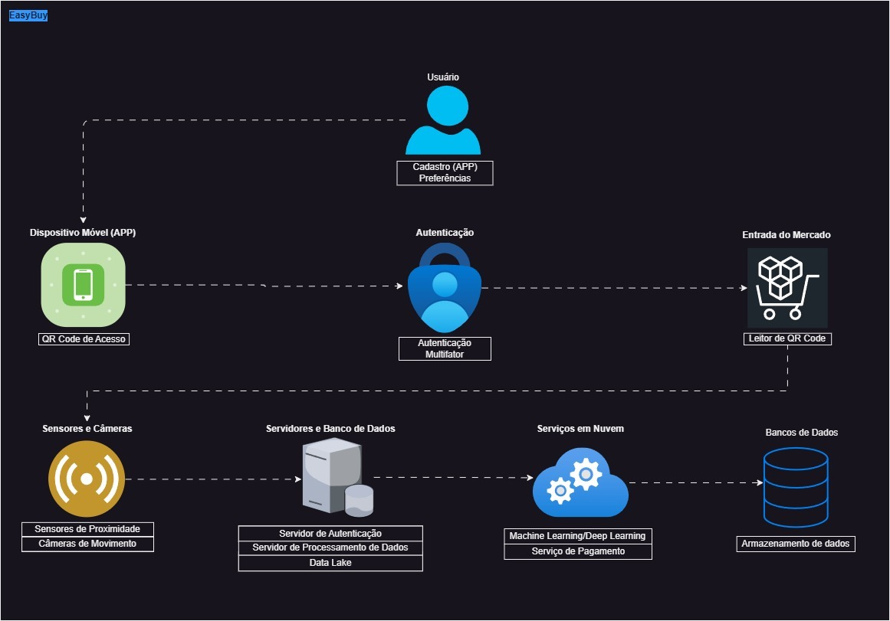

# **5. Carrinho de compras e seleção de produtos**

**5.1. Definição:**

Existe o carrinho físico e o carrinho virtual. Onde há uma sincronização: ao adicionar o produto ao carrinho físico, os sensores transferem as informações para o carrinho do aplicativo.

**5.2. Funcionalidades na seleção dos produtos:**

* Monitoramento:

Sensores e câmeras monitoram automaticamente os itens que o cliente pega das prateleiras e adicionam ao seu carrinho virtual.

* Ativação dos Sensores:   
  Sensores de peso nas prateleiras detectam quando um produto é retirado, ativando as câmeras e outros sensores para confirmar a ação.  
   Mesa com comida

  Descrição gerada automaticamente com confiança médiaÍcone

  Descrição gerada automaticamente

# **6. Hospedagem**

(AWS) Amazon Web Services , é a plataforma de nuvem

## A importância dos bancos de dados na nuvem

Os bancos de dados na nuvem se tornaram uma ferramenta indispensável e revolucionária no mercado tecnológico. Uma das suas contribuições mais importantes foi democratizar o acesso a soluções de armazenamento e gerenciamento de dados. Antes, apenas grandes empresas com muitos recursos tinham acesso aos benefícios de bancos de dados avançados. No entanto, com a chegada dos bancos de dados na nuvem, essa realidade mudou.

Com a possibilidade de ter acesso aos sistemas sem precisar investir recursos em infraestrutura física, as empresas de todos os tamanhos podem aproveitar as vantagens dessas soluções poderosas. Dentre as vantagens, podemos citar escalabilidade, flexibilidade, redução de cursos, acesso global e colaboração.

### Escalabilidade e flexibilidade

Os bancos de dados na nuvem são altamente escaláveis. Isso significa que eles podem lidar com grandes volumes de dados e crescer ou diminuir sua capacidade conforme necessário, sem a necessidade de investir em infraestrutura adicional.

### Redução de custos

Com bancos de dados na nuvem, as empresas podem reduzir seus custos operacionais, já que não é mais necessário investir em hardware caro e manter uma equipe de TI dedicada para gerenciar a infraestrutura. Hoje, já temos plataformas de serviços em nuvem que cuidam da infraestrutura, garantindo que tudo funcione perfeitamente, enquanto a empresa pode se concentrar no crescimento do negócio.

### Acesso global e colaboração

Com bancos de dados na nuvem, os dados podem ser acessados de qualquer lugar. Isso facilita o trabalho remoto, permitindo a colaboração em equipe, mesmo com membros distribuídos em diferentes locais geográficos. Com isso, também é possível compartilhar informações com parceiros e clientes de forma ágil.

A AWS se destaca como uma das principais provedoras de serviços de nuvem, oferecendo uma ampla variedade de opções de bancos de dados na nuvem. Entre os serviços mais populares estão:

* **Amazon RDS (Relational Database Service):** serviço que suporta bancos de dados relacionais, como MySQL, PostgreSQL e Microsoft SQL Server. O Amazon RDS oferece alta disponibilidade, escalabilidade automática e gerenciamento simplificado dos bancos de dados.
* **Amazon DynamoDB:** um banco de dados NoSQL altamente escalável e gerenciado, projetado para lidar com cargas de trabalho de alto desempenho e de rápida evolução. Ele oferece armazenamento seguro e replicação automática dos dados em várias regiões.
* **Amazon Redshift:** um data warehouse que utiliza SQL para análise de dados estruturados e semiestruturados. É altamente escalável e permite executar consultas complexas em grandes conjuntos de dados com alto desempenho.
* **Amazon Cognito:** O Amazon Cognito processa mais de 100 bilhões de autenticações por mês. O serviço ajuda você a implementar o gerenciamento de identidade e acesso (CIAM) aos aplicativos móveis e da web. Adicione rapidamente a autenticação de usuários e o controle de acesso a seus

aplicativos em poucos minutos.

* **Amazon Elastic Container:** O Amazon Elastic Container Service (ECS) é um serviço totalmente gerenciado de orquestração de contêineres que ajuda a implantar, gerenciar e escalar aplicações em contêineres de maneira mais eficiente. Ele se integra totalmente ao ambiente da AWS para fornecer uma solução fácil de usar para executar workloads de contêineres na nuvem e on-premises com atributos de segurança avançados usando o Amazon ECS Anywhere.
* **Elastic Load Balancing:** O Elastic Load Balancing (ELB) distribui automaticamente o tráfego de aplicações de entrada entre vários destinos e dispositivos virtuais em uma ou mais Zonas de disponibilidade (AZs).
* **Amazon CloudFront:** Distribua conteúdo com segurança com baixa latência e altas velocidades de transferência.

O Amazon CloudFront é um serviço de rede de entrega de conteúdo (CDN) criado para alta performance, segurança e conveniência do desenvolvedor.

* **Amazon S3**: O Amazon Simple Storage Service (Amazon S3) é um serviço de armazenamento de objetos que oferece escalabilidade, disponibilidade de dados, segurança e performance líderes do setor. Clientes de todos os portes e setores podem armazenar e proteger qualquer quantidade de dados de praticamente qualquer caso de uso, como data lakes, aplicações nativas da nuvem e aplicações móveis.

# **7. Linguagem do APP**

APP: HTML, CSS, JAVA

IA, BACKEND: JAVA

ANÁLISE DE DADOS: PYTHON

# **8. Tecnologias utilizadas**

**8.1. Definição:**

* Inteligência Artificial Limitada (ANI) realiza tarefas específicas com alta competência.
* APIs permitem a integração e comunicação entre sistemas de software. Visão Computacional interpreta imagens e vídeos, enquanto Sensores de Peso medem pressão e força, ambos usados para monitorar produtos. Aprendizado de Máquina permite que sistemas aprendam e melhorem com a experiência.

Juntas, essas tecnologias criam sistemas inteligentes e automatizados.

* Inteligência Artificial Limita (ANI):  
  Projetada para realizar uma tarefa específica ou um conjunto limitado de tarefas. Exemplos incluem sistemas de recomendação em plataformas de streaming, e algoritmos de reconhecimento facial.



* API’s:

API de Pesquisa do Google (Google Custom Search API): Para trazer recomendações com base em pesquisas do Google, a API de Pesquisa do Google pode incorporar os resultados de pesquisa.

* Visão Computacional e Sensores de Peso:

A combinação de câmeras avançadas e sensores de peso permite rastrear com precisão os produtos que cada cliente pega ou devolve.

* Aprendizado de Máquina:

Modelos de aprendizado de máquina, incluindo redes neurais convolucionais, analisam dados em tempo real para identificar produtos e ações dos clientes.

* Fusão de Dados:   
    
  Os dados das câmeras e dos sensores de peso são combinados para criar um registro preciso das interações dos clientes com os produtos.   
   **9. Estoque no mercado**Com base nas últimas compras realizadas o APP informara se os produtos se encontram disponíveis para uma compra de casa, os sensores espalhados por todas as prateleiras detectam por volume e peso a disponibilidade dos produtos, caso o estoque esteja em falta será disparado um alerta para os funcionários da loja onde tera apenas o trabalho de repor o que se encontram em falta ou em poucas unidades. Loja de brinquedos

  Descrição gerada automaticamente  
    
    
  **10. Câmeras e sensores**O sistema Easy buyt é equipado com uma rede de câmeras de alta resolução, distribuídas por toda a loja. Além das câmeras, sensores adicionais podem ser empregados para detectar a presença e os movimentos dos clientes dentro da loja, feitas sob medida com placas no gabinete para fazer algum trabalho básico de visão computacional grunhido, presumivelmente coisas como detecção de movimento, identificação básica de objetos e assim por diante. As imagens capturadas dessas câmeras são enviadas para uma unidade de processamento central, o que faz o trabalho real de identificar com rapidez e precisão diferentes pessoas na loja e objetos sendo pegos ou mantidos.

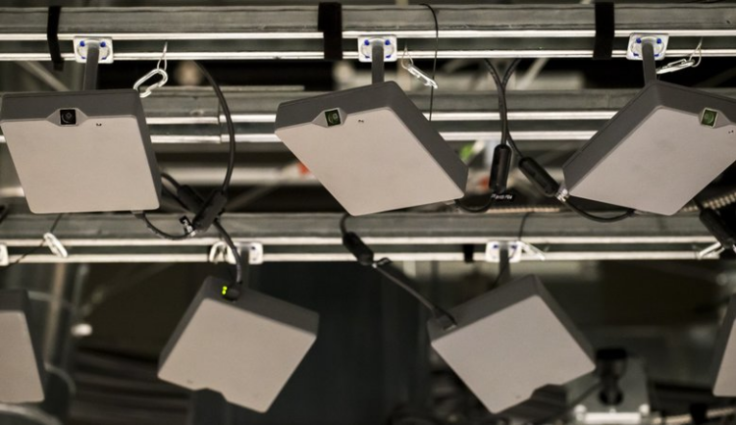

Sensor Fusion: Sinais agregados em diferentes sensores (ou câmeras porque isso foi resolvido usando nada além de visão computacional)

Calibração: Peça a cada câmera que saiba sua localização na loja com muita precisão

Detecção de pessoas: identifique e acompanhe continuamente cada pessoa na loja

Reconhecimento de Objetos: distinguir os diferentes itens que estão sendo vendidos

Estimativa de hipóteses: detectar o que exatamente cada pessoa perto de uma prateleira está fazendo com seus braços

Análise de atividade: Determine se uma pessoa pegou vs. retorna um item.  
  
**Identificação de Pessoa:**  
A pergunta “Quem tomou o quê?” não poderia ser resolvida como uma série de escolhas independentes. Tivemos que rastrear cada pessoa o tempo todo em que estava na loja, desde o momento em que entravam até sair.  
  
Identificação do item:  
As câmeras da loja de rastreamento de localização olha de cima para baixo, não de uma visualização isométrica, então elas precisam rastrear um caminho através dos pixels que representam o braço entre os itens e um cliente, ao coloca um item de volta e empurra os restantes para trás na prateleira. Para resolver isso, o sistema precisa contar todos os itens na prateleira, em vez de usar uma simples suposição baseada no espaço.   
  
Esses algoritmos utilizam técnicas de reconhecimento de imagem, como a detecção de objetos baseada em redes neurais convolucionais (CNNs), como YOLO, e outras técnicas de machine learning para identificar os produtos retirados das prateleiras pelos clientes.

# 

# **12. Entrega** A separação dos pedidos será feita por um funcionário do mercado, em seguida o cliente aciona uma plataforma parceira para fazer a retirada e realizar a entrega.

Plataformas que parceiras.

# **13. Conclusão**

# O desenvolvimento deste projeto traz avanços significativos na experiência do usuário e na eficiência operacional do setor varejista e atacadista. A autenticação de dois fatores, com dados biométricos, garante a segurança das transações. A integração do carrinho físico com o virtual, utilizando sensores, elimina filas e otimiza o tempo do cliente. Vemos quatro grandes pilares para a realização do projeto, sendo eles: Amazon Web Services(AWS) oferece escalabilidade, flexibilidade e redução de custo. Inteligência Artificial Limita (ANI) personaliza a experiência do usuário, potencializando vendas, facilitando compras online, com diversas formas de pagamento, incluindo criptomoedas. A utilização de câmeras e sensores, como a Cam IQ Outdoor, aprimora a segurança e o monitoramento. A logística de entrega, com separação de pedidos por funcionários e parcerias com plataformas de entrega. Em resumo, este projeto combina tecnologias avançadas e estratégias inovadoras, transformando o setor e atendendo às necessidades de consumidores e empresas com segurança, eficiência e conveniência.

# **14****. Referências**

<https://towardsdatascience.com/how-the-amazon-go-store-works-a-deep-dive-3fde9d9939e9>

<https://docs.aws.amazon.com/pt_br/>